

Severní Evropa

VY_32_INOVACE_26_Norsko.pdf

Norsko

Vytvořeno v rámci projektu „EU peníze školám“
OP VK oblast 1.4.s názvem Zlepšení podmínek pro vzdělávání na základních školách

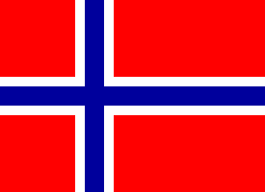
NORSKO
(Norské království)

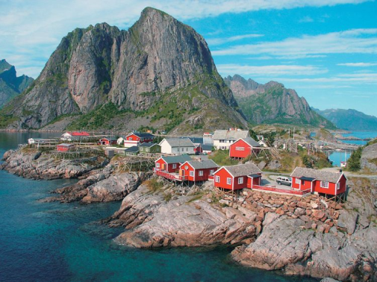
Poloha
*Při pobřeží Severního a Norského moře, na Skandinávském poloostrově
Přírodní podmínky
*Velmi hornatý povrch.
* Reliéf ovlivněn činností ledovce (hluboká údolí ve tvaru U, morény, jezera a fjordy – nejvíce členité pobřeží v Evropě).
*Pobřeží rozřezáno fjordy.
*Pustiny (skály) tvoří 60% rozlohy. Podnebí mírné oceánské (vliv Golfského proudu), za polárním kruhem moře nezamrzá.
*Řeky krátké a prudce spadající k moři.
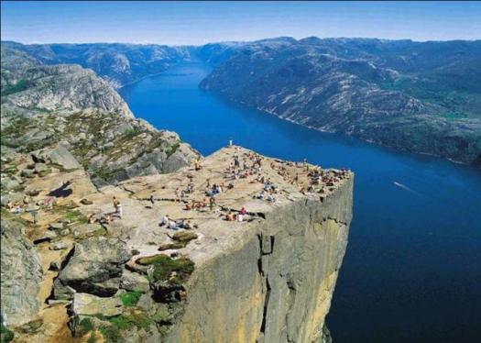
Hospodářství
*Ekonomika je založena na darech moře (ryby, ropa) a přírodních zdrojích (voda a dřevo).
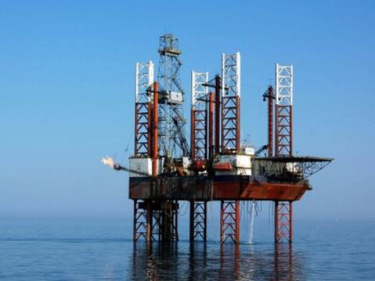
*Těžba ropy a zemního plynu v Severním moři (největší evropský producent ropy).
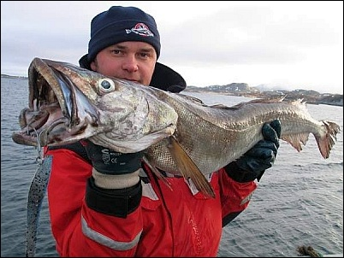
*Tradiční výroba papíru a zpracování ryb.

* Elektřina se vyrábí v hydroelektrárnách (téměř 100% - na 1 obyvatele 1.místo na světě

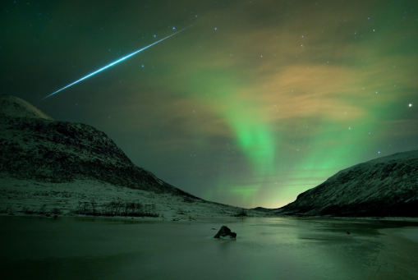
Zajímavosti
Když se řekne Norsko, vybaví se:
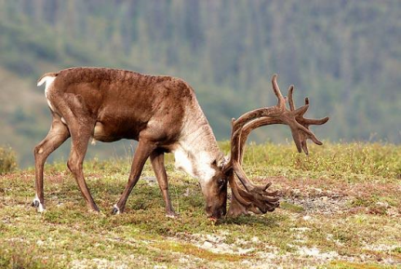
Země fjordů, tisíce ostrovů, nejsevernější výspy Evropy (mys Nordkapp)
Země nekonečných hor, tundry, ledovců a vodopádů
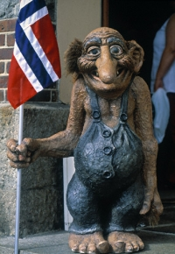
Země ošlehaných a skromných lidí, rybářských vesniček a stát sobů
Země půlnočního slunce a trolů (skřítkové)
Norové s krví Normanů a Vikingů byli označováni za mořský národ (moře – to je Norsko)

Zpracoval:
Mgr. J. Vídeňský

Literatura:
MAREŠ; ANDĚL. Země světa do kapsy. Encyklopedický přehled zemí, „Starý svět“ Evropa. Olomouc: Olomouc, 2001, ISBN 80-7182-115-2

Odkazy:
http://www.google.cz/imgres?imgurl=http://www.flagshiz.com/upload/Norway_Flag.gif&imgrefurl=http://www.flagshiz.com/land/Norway_Flag/206&usg=__d5STn4w1FbIW5QLWbkU3cJT6Hsw=&h=288&w=475&sz=4&hl=cs&start=0&sig2=dQFQBWbDecs-xFmNvRhR5w&zoom=1&tbnid=MXESPrIWofUxrM:&tbnh=116&tbnw=191&ei=ta4cTZmyGIGW8QONo83-Bg&prev=/images%3Fq%3Dnorsk%25C3%25A1%2Bvlajka%26um%3D1%26hl%3Dcs%26biw%3D793%26bih%3D427%26tbs%3Disch:1&um=1&itbs=1&iact=hc&vpx=120&vpy=128&dur=939&hovh=175&hovw=288&tx=102&ty=138&oei=ta4cTZmyGIGW8QONo83-Bg&esq=1&page=1&ndsp=6&ved=1t:429,r:3,s:0
http://www.google.cz/imgres?imgurl=http://www.netnorsko.cz/wp-content/uploads/2010/04/vesnice_jizni_norsko_330x248.jpg&imgrefurl=http://www.netnorsko.cz/zajezdy&usg=__9pJKumxIzaf5ow3ebbh5w5lxMPs=&h=248&w=330&sz=15&hl=cs&start=6&sig2=oy9tSrdGd087p6-DQL-DAg&zoom=1&tbnid=xhkZoCC4gO1-7M:&tbnh=125&tbnw=188&ei=0a4cTeq4CdDvsgbv6KDeDA&prev=/images%3Fq%3Dnorsk%25C3%25A1%2Bvesnice%26um%3D1%26hl%3Dcs%26biw%3D793%26bih%3D427%26tbs%3Disch:10%2C248&um=1&itbs=1&iact=rc&dur=258&oei=za4cTaqYBNKu8QOt5oyCBw&esq=2&page=2&ndsp=7&ved=1t:429,r:1,s:6&tx=31&ty=76&biw=793&bih=427
http://www.google.cz/imgres?imgurl=http://www.mrk.cz/images/clanky/simco/norsko_brezen_3.jpg&imgrefurl=http://www.mrk.cz/clanek.php3%3Fid%3D580&usg=__Q5QZDrHeBY-_JN1a-vgQC2wB4xQ=&h=334&w=500&sz=30&hl=cs&start=15&sig2=17LLkaYZRJvlpZwPIUENeg&zoom=1&tbnid=IPNnLZsw76IyTM:&tbnh=126&tbnw=189&ei=pending&prev=/images%3Fq%3Dnorsko%2Brybolov%26um%3D1%26hl%3Dcs%26biw%3D793%26bih%3D427%26tbs%3Disch:10%2C769&um=1&itbs=1&iact=rc&dur=252&oei=464cTbijEcGs8gO3l6iHBw&esq=3&page=3&ndsp=6&ved=1t:429,r:3,s:15&tx=173&ty=50&biw=793&bih=427
http://www.google.cz/imgres?q=norsk%C3%BD+troll&num=10&um=1&hl=cs&client=firefox-a&rls=org.mozilla:cs:official&biw=1280&bih=883&tbm=isch&tbnid=uRc-dALD61Fv8M:&imgrefurl=http://www.tyden.cz/rubriky/relax/cestovani/evropa/za-zlymi-skritky-do-norska_71804.html&docid=jj5Sm28pDv28cM&imgurl=http://www.tyden.cz/obrazek/42-18025596-488d931ea6baf_200x290.jpg&w=200&h=290&ei=fh3LT5S3D4mg-AbQ0slg&zoom=1&iact=rc&dur=250&sig=116254769304131958693&sqi=2&page=1&tbnh=152&tbnw=103&start=0&ndsp=24&ved=1t:429,r:9,s:0,i:87&tx=79&ty=38
http://www.google.cz/imgres?q=ropn%C3%A1+plo%C5%A1ina&um=1&hl=cs&client=firefox-a&sa=N&rls=org.mozilla:cs:official&biw=1280&bih=883&tbm=isch&tbnid=Zx9VM3Xbqxjt7M:&imgrefurl=http://tn.nova.cz/zpravy/zahranici/ropna-plosina-sla-ke-dnu-hleda-se-51-lidi.html&docid=ldNSC5zQcCEqKM&imgurl=http://img.cz.prg.cmestatic.com/media/images/750x750/May2010/631084.jpg%253Fd41d&w=750&h=563&ei=qB3LT8_1K4WYOoiWiAQ&zoom=1&iact=rc&dur=336&sig=116254769304131958693&page=1&tbnh=161&tbnw=205&start=0&ndsp=20&ved=1t:429,r:8,s:0,i:87&tx=38&ty=24
http://www.google.cz/imgres?q=norsk%C3%A1+sk%C3%A1la&um=1&hl=cs&client=firefox-a&sa=N&rls=org.mozilla:cs:official&biw=1280&bih=883&tbm=isch&tbnid=zj3AHDvbqFecrM:&imgrefurl=http://www.lideazeme.cz/clanek/souboj-s-vetrem-na-kazatelne&docid=v_rjufsMSC7uYM&imgurl=http://www.lideazeme.cz/files/imagecache/dust_activegallery_big/files/upload/story_press/3559/032_000_jpg_4a019aad6d.jpg&w=400&h=600&ei=zB3LT6XwOsGbOouTrOkP&zoom=1
http://www.google.cz/imgres?q=pol%C3%A1rn%C3%AD+z%C3%A1%C5%99e&um=1&hl=cs&client=firefox-a&sa=N&rls=org.mozilla:cs:official&biw=1280&bih=883&tbm=isch&tbnid=1OOPM7cgx-QqFM:&imgrefurl=http://hvezdarna.plzen.eu/pozorovani/meteory/zajimavosti4.html&docid=eg2XQh9vcrSBlM&imgurl=http://hvezdarna.plzen.eu/pozorovani/meteory/obrazky/BjAcrnar-G.-Hansen.jpg&w=850&h=567&ei=Bh7LT9rKDILqOYnr6PwP&zoom=1&iact=rc&dur=251&sig=116254769304131958693&page=3&tbnh=169&tbnw=232&start=45&ndsp=25&ved=1t:429,r:0,s:45,i:175&tx=110&ty=67

